**下载地址：**[**https://mirrors.cnnic.cn/apache/**](https://mirrors.cnnic.cn/apache/)











**下载下来 -- 创建文件夹 -- 解压包放进去解压**

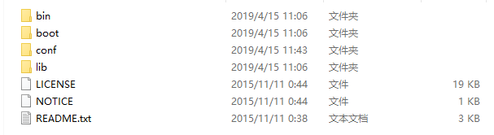

**下一步 -- 配置maven的环境变量**

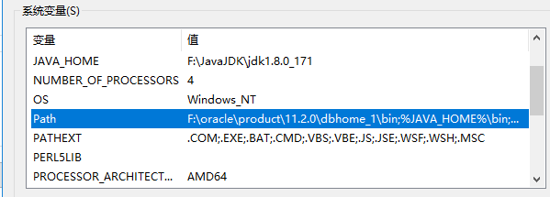

**新建环境变量 -- 路径为bin的所在的路径**



**验证是否配置成功**

**Win+R -- CMD -- mvn -v**

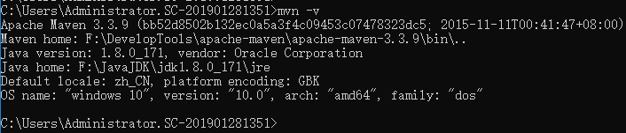

**下一步 -- 配置conf文件夹下 -- settings.Xml**

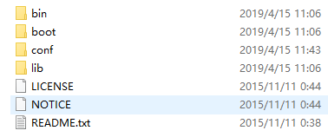

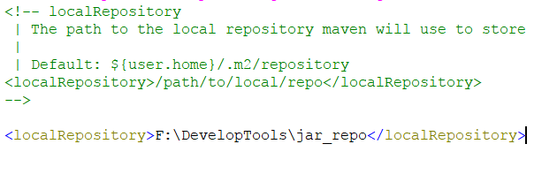

**添加本地jar包仓库的地址**

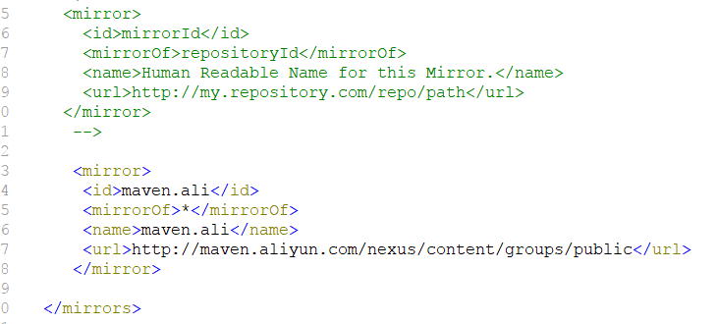

**添加jar下载地址 -- 内容务必一致**

**将maven配置到eclipse**

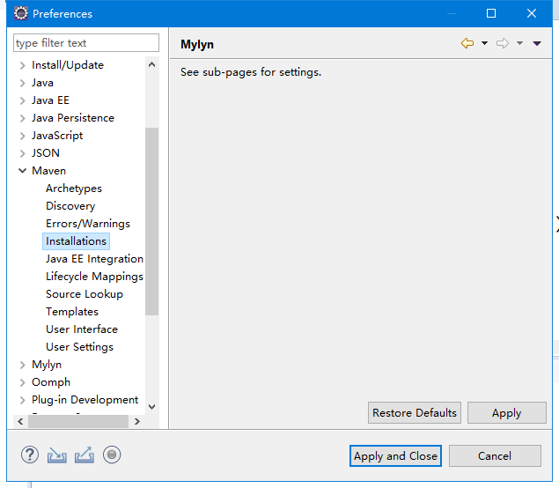

**先配置Installations**

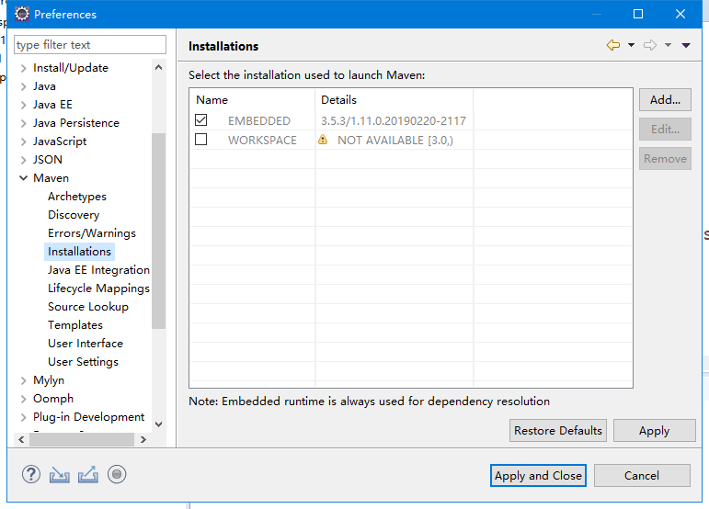

**点击add，目录选择maven所安装到的文件夹**



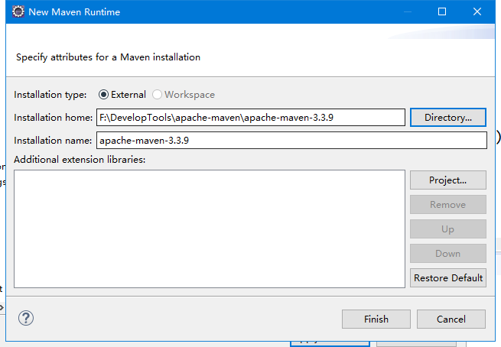

**勾选！接受并且关闭**

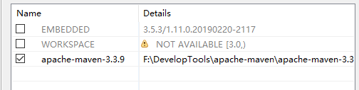

**再配置User Settings**

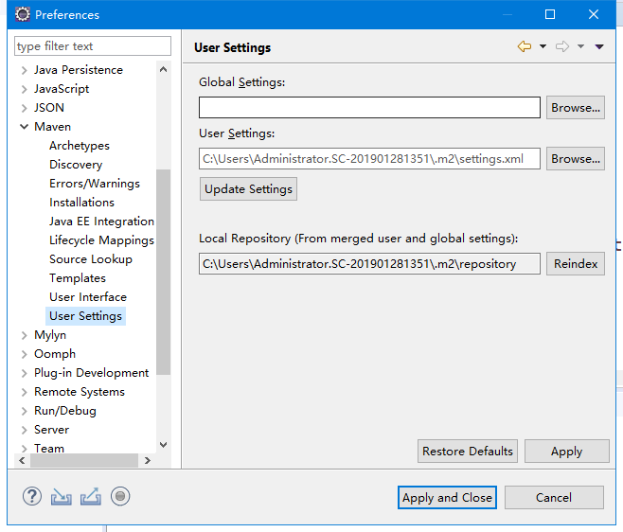

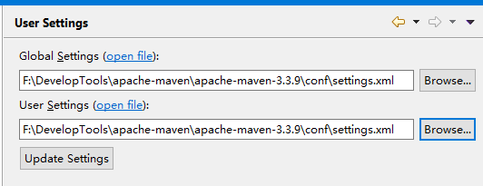

**选择之前配置好的settings.xml -- 两个地址必须一致 -- 最后点Update Settings -- 应用且关闭**

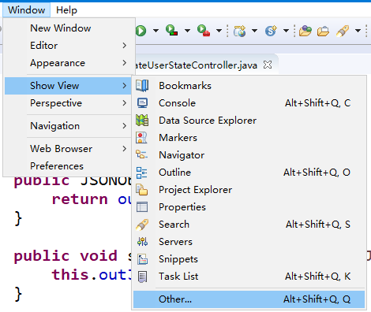

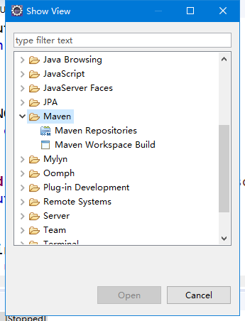

**验证两个路径是否配的正确**

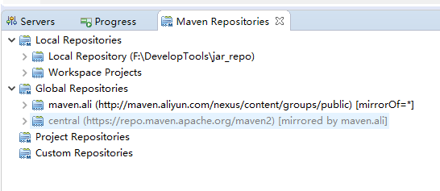

**新建Maven工程**

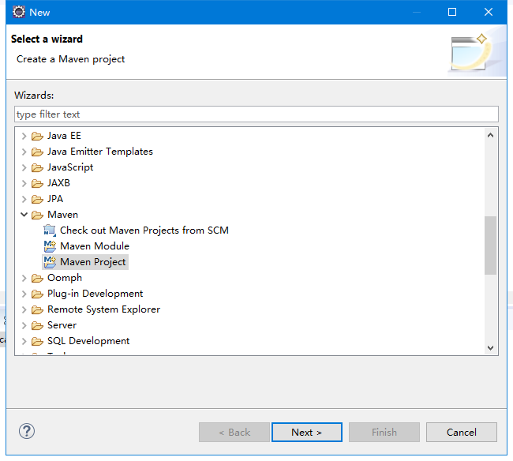

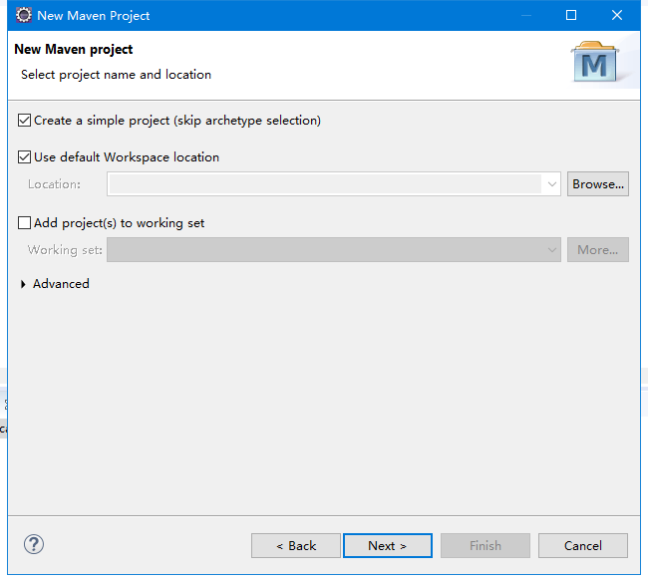

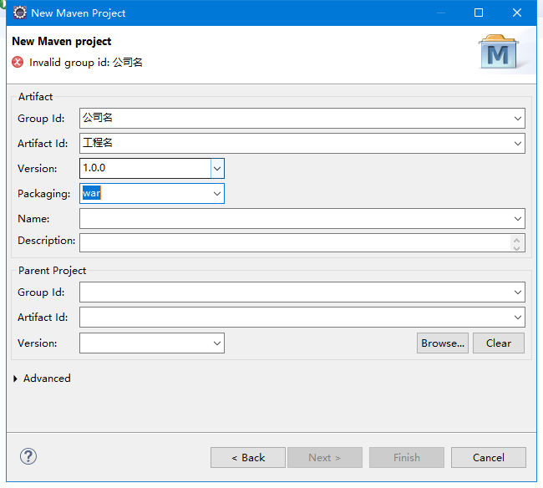

**命名不能为中文 空格**

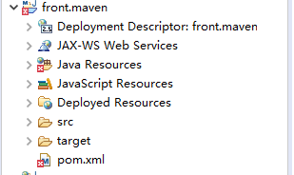

**Maven 刷新工程**

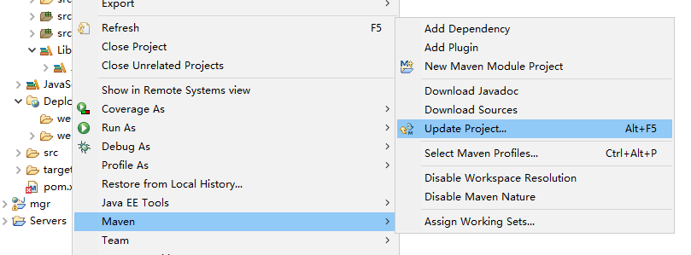

**在pom.xml中配置jdk版本(<encoding>UTF-8</encoding> 如工程有报错，删除此行)**

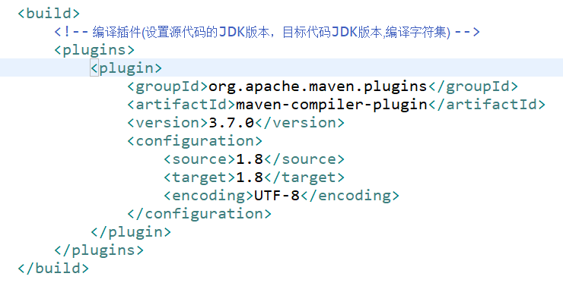

**把之前动态web工程中的webContent的东西复制到src - main - webapp 中**

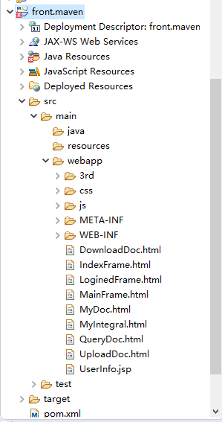

**配置所需要的jar包清单**

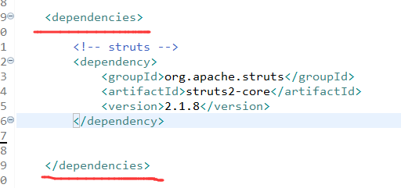

**免费的包就去阿里云上复制地址**

**付费的包 -- 作法！**

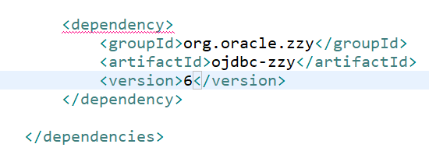

**先配置一个假的地址 -- maven会去官网下载 -- 下载不到 -- 报错**

**去jar包工厂的那个文件夹找自己命名的文件夹 -- 会看到里面下载的东西**

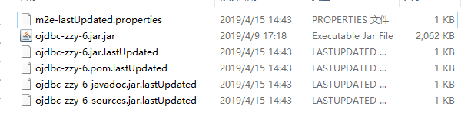

**注意后缀.jar**

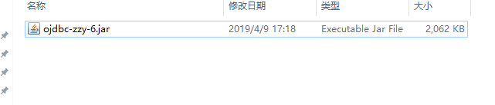

**把付费的包放在文件夹里 -- 复制下载到的名字赋给jar包 -- 完成**

**最后都记得要update一下工程**

**重要结构：**

**Java代码放在java Resources下，代码放在src/main/java下，配置文件放在src/main/resources下，最后编译时都会整合到一起，所以无需更换源代码**

**Web代码放在Deployed Resources的webapp下，web.xml一定要放在WEB-INF下**

